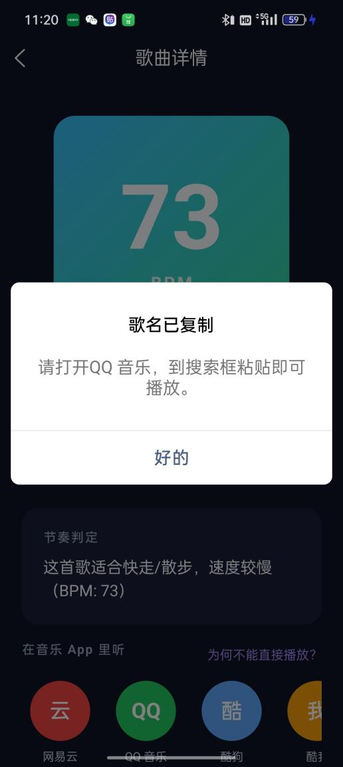
播放音乐的功能，参照我给你的同播视频，点击下面这些音乐app品牌按钮，直接启动对应app并且播放对应歌曲。
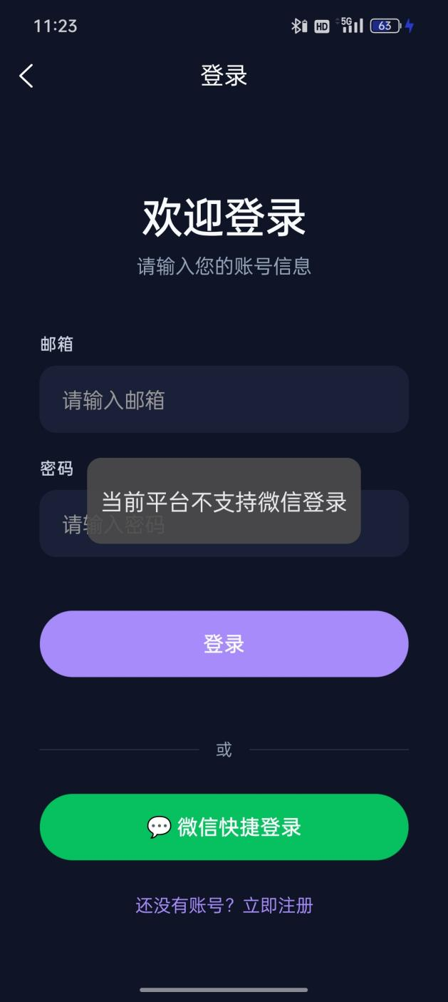
这里不能微信登录，上面不用邮箱，用户名和密码，注册也是用户名和密码。手机验证码的功能也可以。
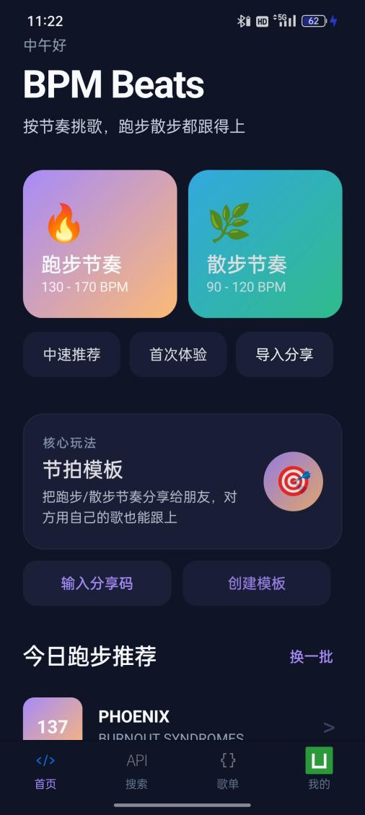
这里，首次体验的按钮再明显一点，跑步节奏和散步节奏，下面的BPM范围不写。导入分享和节拍模板合并一下，节拍模版哪里就是接收别人的分享，或者分享给别人。节拍模板上面的“核心玩法”四个字去掉。中速推荐那个按钮不要了。“跑步散步都跟得上”这几个字换成“跑步散步稳定节拍”

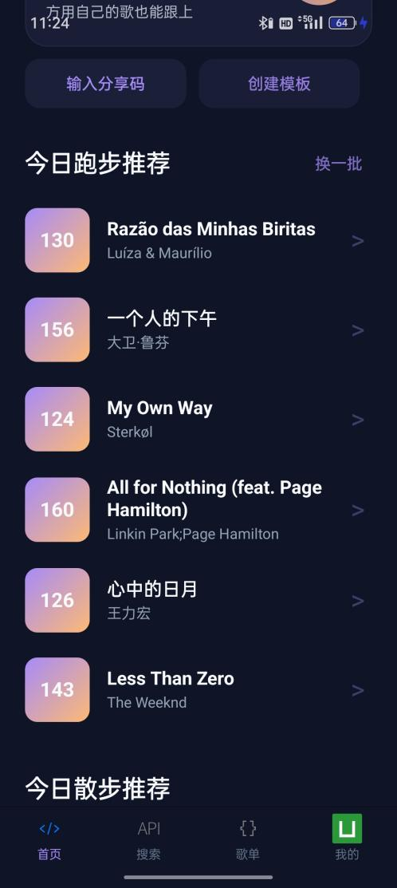
推荐这里，不推荐英文歌，英文歌如果有被搜索到才展示。另外不推荐BPM120-140的歌曲，被搜索到了才展示。
当被搜到120-140的歌曲时，展示歌曲信息，提示不适合跑步和散步，适合专业竞走用，或者极慢舞步，给一个尝试按钮，同播歌曲。

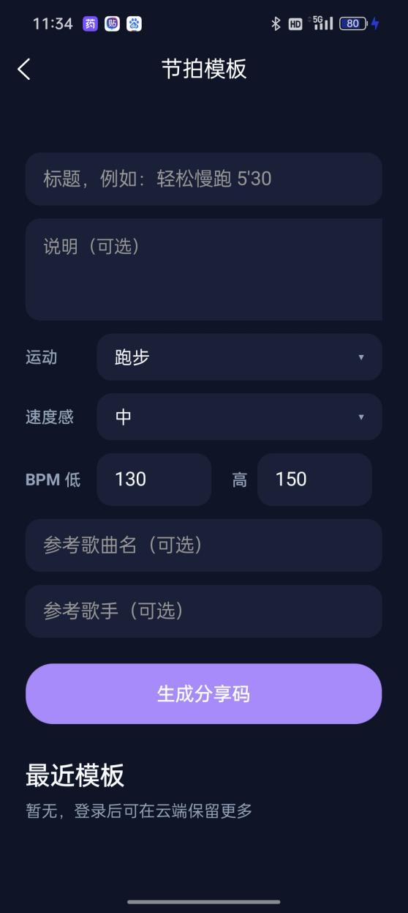
这里只保留速度感这一排往上的内容，后面的换成歌单，全部是歌曲名字并且带同播功能可以马上播放，BPM范围不展示。歌单不能直接倒过去，单个歌曲可以播放就行。分享码往下的内容可保留。

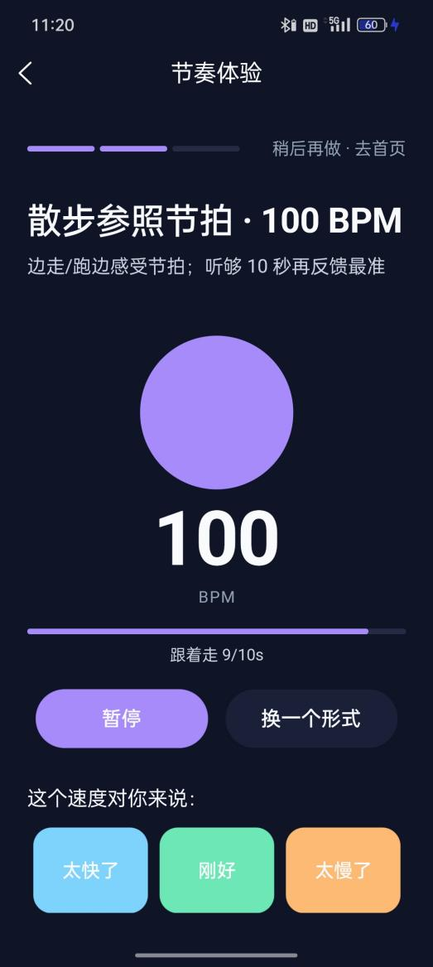
不写100BPM，只写散步参照节拍，下面小字改成请跟随节拍行走。跑步那边就是请跟随节拍跑步。听够10秒这一句删掉。圆圈那里做个简单动画，圆圈动起来就行，100BPM删掉。换一个形式这个按钮，改成“替换同速歌曲”，散步的这里同播功能放《姑娘别哭泣》。跑步放《花樽与花》。下面太快太慢那几个按钮，不要等10秒才能按，随时都要可以按。

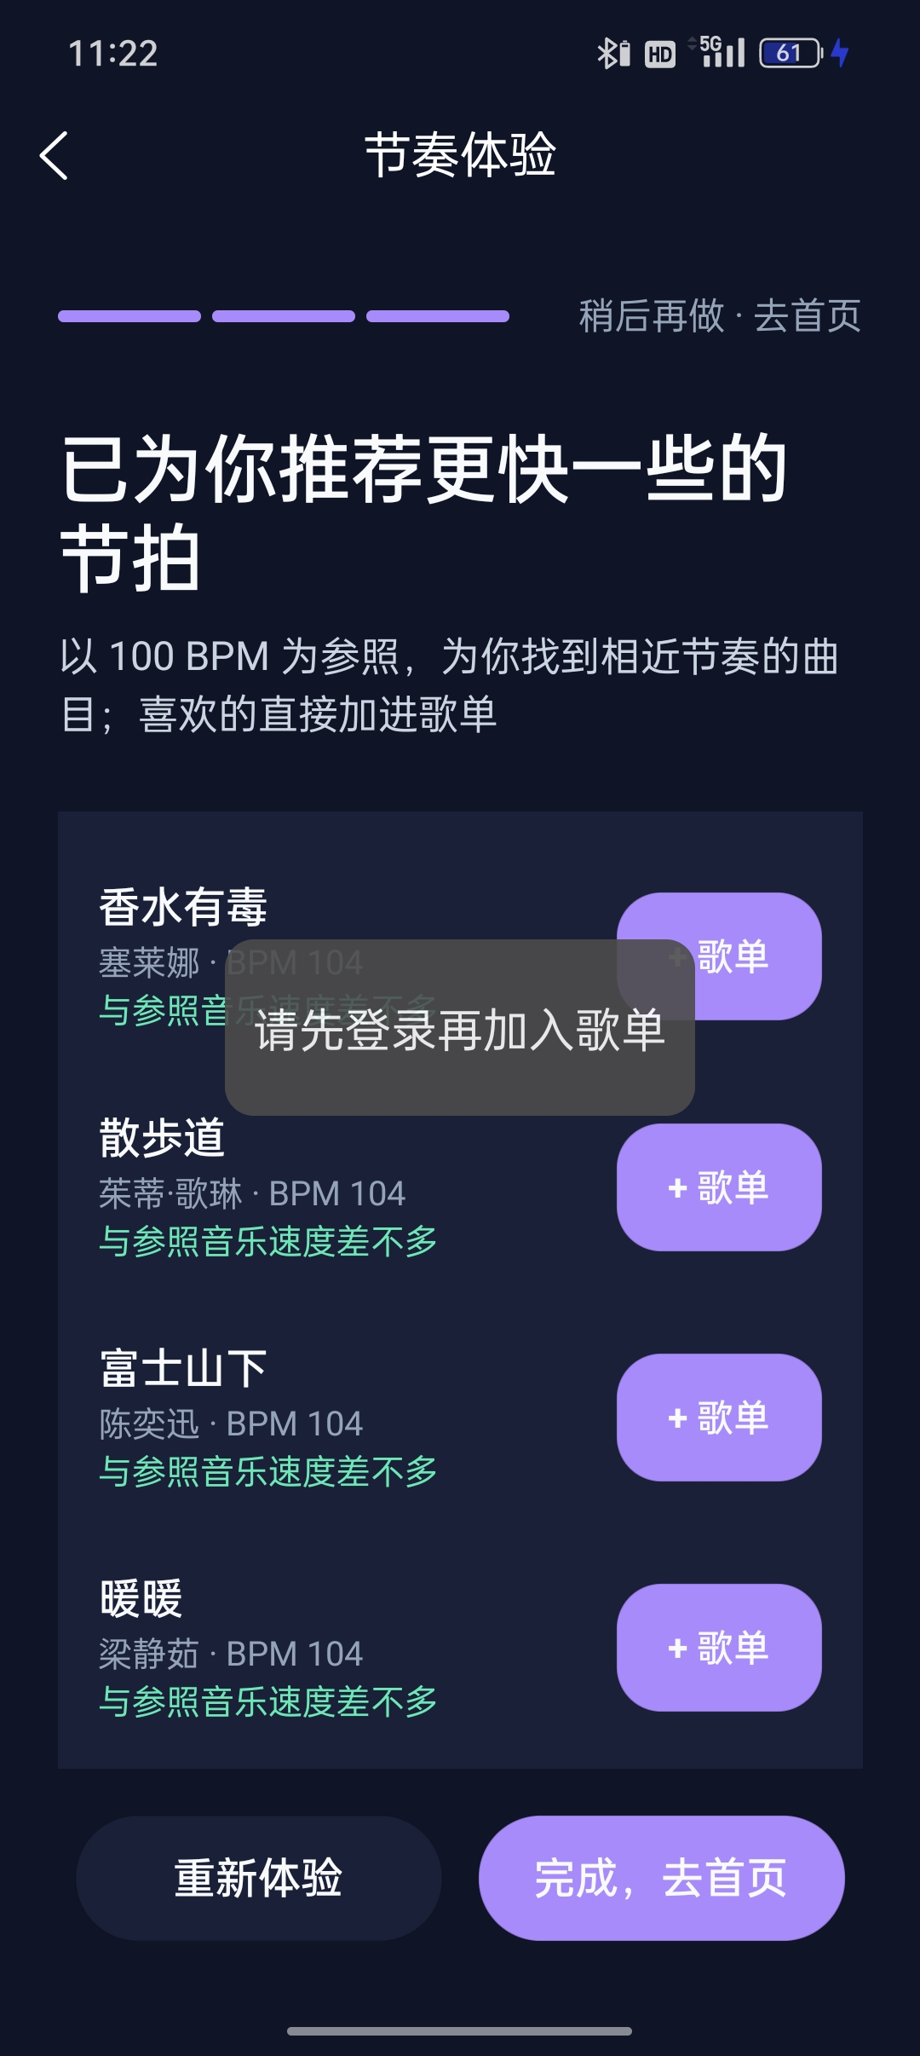
按完太快太慢那几个按钮，我在散步测试选刚好，出来的应该是BPM100左右的歌，98-102，app这边出来的是92的，这个改一下。
选太慢，就出106-110的
选太快，就出92-96的
跑步的时候
选刚好，出148-152的
选太快，出140-145的
选太慢，出158-162的
之后还应该有反馈按钮，比如还是慢，还是快，合适了。跑步不会有人反馈还是快，如果还是慢，5BPM为一个增长区间，一直给到满意。散步也一样不会再反馈还是快，如果还是慢，5BPM一个区间到满意。

主页还应该有一个明显的歌曲搜索栏，可以把搜索按钮集成到主页来。搜出来的歌曲要展示对应的运动状态，并且可以同播。搜出来的歌曲如果不在数据库里，就做BPM检测，根据测值告知运动状态，测值收进我们的数据库。
主页的优先顺序由高到低应该是：初次体验、歌曲搜索栏、跑步节奏散步节奏、歌单分享以及其他。

另外我在一个界面看到一句说库里有14万首歌，后来没找到那里了。把那句话删掉。

所搜界面要简单，就是搜歌名，不要推荐歌曲。按照BPM范围搜索的功能集成到主页跑步推荐和散步推荐里面去。推荐哪里给的BPM范围允许修改就可以了。

